PRILOG 3
Projektni zadatak - RESTAURACIJA KANALA NAĐHAT FOK U PP KOPAČKI RIT
u projektu Restoring the Amazon of Europe: Reconnecting Riverine Habitats in the First five-country UNESCO Biosphere Reserve

Uvod
UNESCO rezervat biosfere Mura-Drava-Dunav MDD („Europska Amazona“), prvi je proglašeni petodržavni rezervat ovog tipa na svijetu. Ovaj projekt, kojeg financira Endangered Landscapes and Seascape Programme, prati ciljeve nedavno proglašenog Rezervata biosfere i nastoji kroz rad s lokalnim zajednicama i uspostavljanje Radne grupe za obnovu (RTF), katalizirati dodatne obnove i potaknuti male poslovne ideje koje se baziraju na prirodi. Projekt će pokrenuti interdisciplinarni dijalog, izgraditi kapacitete i zalagati se za replikaciju i povećanje obnove na području Rezervata biosfere uz promociju rezervata kao modela rješenja temeljenog na prirodi (NbS).

Projekt provodi i direktne mjere restauracije različitih tipova staništa na području Rezervata. Predmetna lokacija nalazi se na području Parka prirode Kopački rit kojim upravlja Javna ustanova PP Kopački rit koja je i jedan od partnera na projektu.

Predmetna lokacija je kanal Nadjhat koji spaja Vemeljski dunavac s Kopačkim jezerom. Kanal je prirodnog porijekla te je dugačak oko 2 km (Karta 1.). To je jedan od glavnih izvora vodnosti na južnom području Kopačkog rita je. Vodostaji u Vemeljskom Dunavcu na lokaciji Nađhat foka su nešto viši od onih koji se ostvaruju u Kopačkom jezeru, za oko 20 cm, pa se u uvjetima slobodnog protočnog profila u Nađhat foku ostvaruje tečenje iz smjera Vemeljskog Dunavca prema Kopačkom jezeru što je u recentno vrijeme otežano uslijed zasipanosti samog foka. Trenutno je protok vode usporen zbog velike količine nanesenog drvnog materijala (naplavine, izvaljeno drvo i sl.) što za posljedicu ima povećanje sedimenta na pojedinim dionicama kanala.
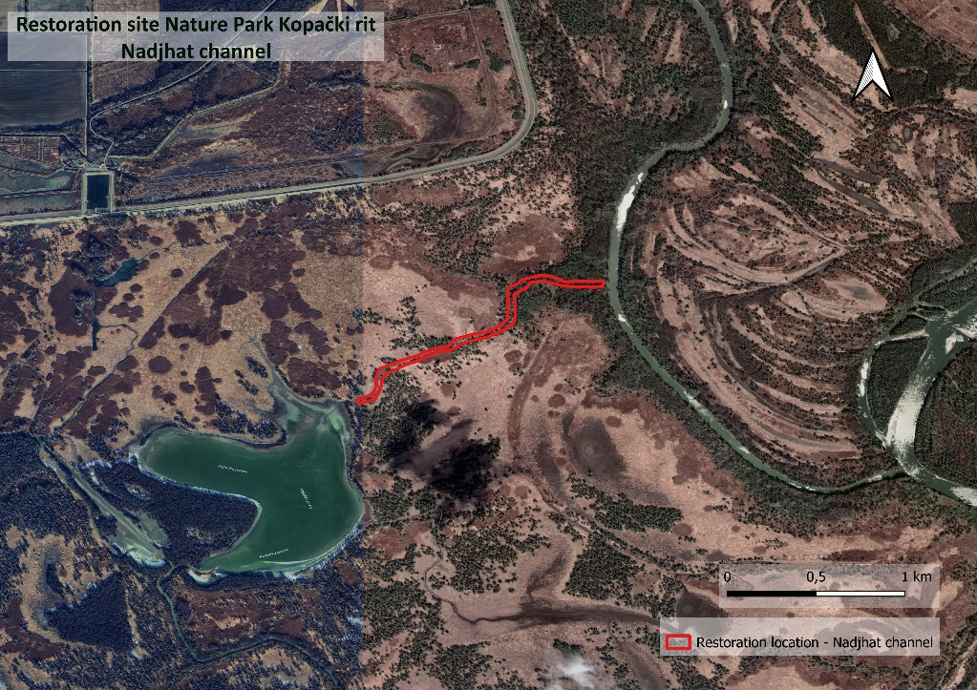
Karta 1. Kanal Nadjhat u PP Kopači rit

Glavna svrha restauracije Nadjhat kanala je višestruka te uključuje:
- Poboljšavanja protoka vode u kanalu Nadjhat
- Poboljšanje ulaska poplavne vode u Posebnom zoološkom rezervatu Kopački rit
- Poboljšavanje hidromorfoloških procesa u kanalu, ali i u Posebnom zoološkom rezervatu Kopački rit
- Povećanje kapaciteta zaprimanja vode iz Dunava tijekom poplava
- Poboljšavanja stanišnih uvjeta za ribe i ptice i ukupnu bioraznolikost Kopačkog rita
- Povećanje broja dana poplavljenosti Posebnog zoološkog rezervata Kopački rit
- Povećanje poplavljenosti i vlažnosti tla smanjuje temperaturu zraka iznad njega te lokalno ublažava utjecaj globalnog zatopljenja i klimatskih promjena
- Povećanje dotok nutrijenata i smanjenje ukupnog N i P iz rijeke Dunav
- Dodatni dotok materije i energije ubrzava razvoj riparijske vegetacije, primarnu produkciju i sekvestraciju ugljika
- Povećanje ribljeg fonda srednjeg toka Dunavskog sliva uključujući pritoke, prvenstveno Dravu te Savu. To će posljedično imati pozitivan utjecaj na sektor ribarstva koje se provodi u okolnom području

Predmetna lokacija je kanal Nađhat koji povezuje Kopačko jezero s Vemeljskim dunavcem.
Kanal je prirodnog porijekla, duljine oko 2100 m, dok mu širina varira od 5 - 20 m pri čemu je najveća širina na spoju s Vemeljskim dunavcem te se smanjuje idući prema Kopačkom jezeru. Sukladno navedenom i dubina kanala je promjenjiva te se kreće od 4,0 m kod spoja s Vemeljskim dunavcem do 0,5 m kod Kopačkog jezera. Na spoju navedena dva kanala dno Vemeljskog dunavca je na koti 78,63 m n. m., dok je dno Vemeljskog dunavca na koti 77,5 m n. m.

Obveze izvršitelja
Potrebno je ukloniti naplavine i strušena stabla iz kanala Nađhat fok te jedan drveni nefunkcionalni urušeni most. Lokacija nema pristupnih kopnenih puteva pa je prilazak i transport ljudi i alata moguć vodenim putovima pomoću plovila.

Metodologija
Radovi će se obavljati isključivo ručnim metodama bez teške mehanizacije, uz upotrebu motornih pila i ostalih pomoćnih šumarskih alata za piljenje i usitnjavanje većih i manjih naplavina i dijelova drvenog mosta, eventualno uz pomoć kolica i ručnog vitla, gdje je to moguće.
Uklanjanje nakupljenu drvene mase (izvaljena debla, balvani, panjevi i naplavine) potrebno je provesti izvlačenjem iz kanala i odložiti na obalu te prepustiti daljnjem truljenju na način da ih poplava više ne vraća natrag u kanal. Drvnu masu se predviđa, nakon rezanja na odgovarajuće dimenzije, odlagati s lijeve ili desne strane ruba korita kanala ili odvoziti na lokaciju koju odredi Javna ustanova.
Rušenje i demontaža drvenog mosta te odvoz drvne građe i metalnih spojeva izvan zaštićenog područja sukladno Izvedbenom projektu – restauracija kanala Nađhat. Potrebno je narezati sve drvene elemente motornim pilama na duljinu pogodnu za prijevoz. Rušenje je moguće provesti isključivo ručnim alatima. Potrebno je voditi računa o metalnim veznim elementima konstrukcije mosta koje treba detektirati te izbjegavati radnje rezanja u njihovoj blizini.
Otpad koji nastaje uslijed uklanjanja postojećeg mosta potrebno je sortirati na način da se odvoji drvene dijelove od metalnih veznih elemenata koje će Naručitelj odvesti iz Parka i zbrinuti na za to predviđena mjesta i na propisane načine koji ne ugrožavaju zdravlje ljudi i okoliš
Izvođenje radova provest će se u tri faze.
FAZA I - uklanjanje naplavina iz korita kanala od Vemeljskog dunavca do drvenog mosta i uklanjanje mosta (prvih približno 100 m od ulaza iz Vemeljskog dunavca)
- Uklanjanje nakupljene drvene mase iz kanala Nađhat fok.
- Rušenje i demontaža drvenog mosta te odvoz drvne građe i metalnih spojeva izvan zaštićenog područja.

FAZA II – uklanjanje naplavina i srušenih stabala iz korita kanala od drvenog mosta do kanala Arva fok (sljedećih približno 500 m)
- Uklanjanje nakupljene drvene mase iz kanala Nađhat fok.
FAZA III - uklanjanje naplavina i srušenih stabala iz korita kanala od kanala Arva foka do Kopačkog jezera
- Uklanjanje nakupljene drvene mase iz kanala Nađhat fok.
Ponuditelj je obvezan prije davanja ponude pregledati lokaciju izvođenja radova uz pratnju djelatnika Javne ustanove Park prirode Kopački rit. Kontakt osoba za pregled lokacije, uz prethodnu najavu na broj 0992636779.

Izvještavanje, rokovi i dokumentacija
Radove je potrebno izvoditi sukladno Dopuštenju Ministarstva zaštite okoliša i Zelene tranzicije (KLASA: UP/I-352-02/24-09/230, URBROJ: 517 -06-2-1-24-2), od 24. prosinca 2024. te Pravilniku o unutarnjem redu u Parku prirode „Kopački rit“ (NN 77/00).
Radove je potrebno provesti do 31. prosinca 2025. godine.
Nakon svake dovršene faze, izvršitelj je dužan dostaviti naručitelju na pregled zapisnik o izvršenim radovima (situaciju).
Obračun, odnosno plaćanje se vrši po fazama izvedenih radova:
FAZA I – 40% ugovorenog iznosa nakon izvršene usluge opisane za ovu fazu i potpisanog zapisnika o izvršenim radovima
FAZA II – 30% ugovorenog iznosa nakon izvršene usluge opisane za ovu fazu i potpisanog zapisnika o izvršenim radovima
FAZA III – 30% ugovorenog iznosa nakon izvršenih poslova za ovu fazu i potpisanog zapisnika o izvršenim radovima
Prilozi
Izvedbeni projekt – restauracija kanala Nađhat
Dopuštenje Ministarstva zaštite okoliša i Zelene tranzicije (KLASA: UP/I-352-02/24-09/230, URBROJ: 517 -06-2-1-24-2), od 24. prosinca 2024
Pravilnik o unutarnjem redu u Parku prirode „Kopački rit“ (NN 77/00)

